Τίτλος: Δημιουργία και τροποποίηση γραφημάτων
Τάξη: B΄ Γυμνασίου
Εκτιμώμενη διάρκεια του μαθήματος: 3 διδακτικές ώρες
Ένταξη στο Πρόγραφα Σπουδών: Μάθημα ΤΠΕ – Πληροφορική. Ενότητα: Υπολογιστικά Φύλλα
Κεντρικός σκοπός: Εξοικείωση των μαθητών με τα γραφήματα του Excel
Στόχοι:
Μετά το τέλος της διδακτικής ενότητας οι μαθητές πρέπει να είναι σε θέση:
- να αναγνωρίζουν ότι ένα γράφημα αναπαριστά δεδομένα και πληροφορίες με οπτικό τρόπο
- να επεξηγούν τις πληροφορίες που απεικονίζονται σε απλά γραφήματα
- να δημιουργούν, με τη βοήθεια ενός λογισμικού «Υπολογιστικά Φύλλα», απλά γραφήματα για να απεικονίσουν πληροφορίες
- να αλλάζουν τον τύπο ενός γραφήματος και τις υπόλοιπες ιδιότητες που διαθέτει ένα γράφημα, οποιαδήποτε στιγμή εκείνοι το επιθυμήσουν.

Περιγραφή:
Το σενάριο αυτό αποτελείται από 4 φάσεις. Ο χρόνος που απαιτείται για την εφαρμογή του είναι 3 διδακτικές ώρες.
Οι μαθητές εργάζονται σε ομάδες των δύο ατόμων στο εργαστήριο πληροφορικής.
Στην πρώτη φάση ο εκπαιδευτικός με τη χρήση διαδραστικού πίνακα παρουσιάζει σύντομα διάφορα γραφήματα από σελίδες στο διαδίκτυο. Γίνεται αναφορά στην ευκολία που μας παρέχουν τα γραφήματα για την απεικόνιση πληροφοριών και καλεί τους μαθητές να εξάγουν συμπεράσματα από τα γραφήματα που βλέπουν. Οι μαθητές αναφέρουν διάφορα παραδείγματα χρήσης γραφημάτων. Έπειτα καλούνται οι μαθητές να υλοποιήσουν τη Δραστηριότητα 1 στην οποία τους ζητείται να παρατηρήσουν κάποια γραφήματα και να υποβάλλουν τις απαντήσεις τους σε μια φόρμα. Ακολουθεί η παρουσίαση δημιουργίας γραφήματος στο λογισμικό Microsoft Excel από τον εκπαιδευτικό. Έπειτα οι μαθητές καλούνται να υλοποιήσουν τη Δραστηριότητα 2- δημιουργία γραφήματος, την οποία θα αποστείλουν στο email του καθηγητή.
Στη δεύτερη φάση ο εκπαιδευτικός με τη χρήση διαδραστικού πίνακα δείχνει στους μαθητές πως αλλάζουμε τον τύπο, τη μορφή και τις ιδιότητες ενός γραφήματος. Έπειτα οι μαθητές υλοποιούν τη Δραστηριότητα 3, στην οποία δημιουργούν και τροποποιούν ένα γράφημα χρησιμοποιώντας το Google Sheet και το Excel.
Στην τρίτη φάση οι μαθητές υλοποιούν τη Δραστηριότητα 4 στην οποία δημιουργούν μια νέα σελίδα στην ηλεκτρονική διεύθυνση του wiki https://bgymnasiou2018.wikispaces.com/, στην οποία εισάγουν τον πίνακα και το γράφημα της Δραστηριότητας 3 και δικά τους συμπεράσματα.
Στην τέταρτη φάση γίνεται μια μικρή ανακεφαλαίωση για να καλυφθούν τυχόν ελλείψεις.

Μετά το τέλος της διδασκαλίας οι μαθητές θα είναι σε θέση να περιγράψουν ότι ένα γράφημα αναπαριστά δεδομένα και πληροφορίες με οπτικό τρόπο, πως δημιουργείται ένα γράφημα και τι ιδιότητες έχει και πως μπορούν να το τροποποιήσουν.
Οι μαθητές κατά τη διδασκαλία του μαθήματος, συζητούν με τον εκπαιδευτικό και με αυτόν τον τρόπο αποκτούν ενδιαφέρουν. Μαθαίνουν να είναι ενεργοί και να εμπλέκονται στην εκπαιδευτική διαδικασία της τάξης αφού γίνεται παρουσίαση παραδειγμάτων και τα υλοποιούν ταυτόχρονα και οι ίδιοι στους υπολογιστές τους. Οι μαθητές συζητούν και ανταλλάζουν απόψεις με τον εκπαιδευτικό και αναπτύσσουν ικανότητες συνεργασίας.

Φύλλο εργασίας: Δημιουργία και τροποποίηση γραφημάτων
Μάθημα: Πληροφορική
Τάξη: Β’ Γυμνασίου
Εκπαιδευτικός: Παντελής Ευστράτιος

Δραστηριότητα 1
Παρατηρήστε τα παρακάτω γραφήματα
- Τα γραφήματα στηλών είναι χρήσιμα για τη σύγκριση συγκεκριμένων δεδομένων.
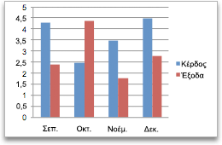
Γράφημα 1
- Τα γραφήματα γραμμών είναι χρήσιμα για την παρουσίαση τάσεων με το πέρασμα του χρόνου και τη σύγκριση πολλών σειρών δεδομένων. Τα γραφήματα γραμμών σχεδιάζουν δεδομένα σε συγκεκριμένα σημεία τα οποία συνδέονται με γραμμές.
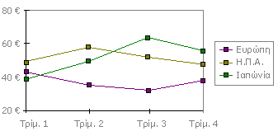
Γράφημα 2

- Τα γραφήματα πίτας είναι χρήσιμα για την παρουσίαση αναλογιών. Χρησιμοποιούν τμήματα ενός κύκλου προκειμένου να παρουσιάσουν τη σχέση των τμημάτων με το σύνολο. Τα γραφήματα πίτας σχεδιάζουν μια μεμονωμένη σειρά δεδομένων.

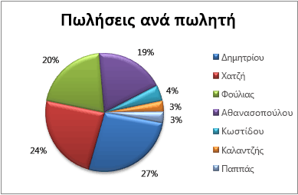
Γράφημα 3
- Τα ραβδογράμματα είναι χρήσιμα για τη σχεδίαση πολλών σειρών δεδομένων. Τα ραβδογράμματα χρησιμοποιούν οριζόντιους δείκτες δεδομένων για τη σύγκριση μεμονωμένων τιμών.
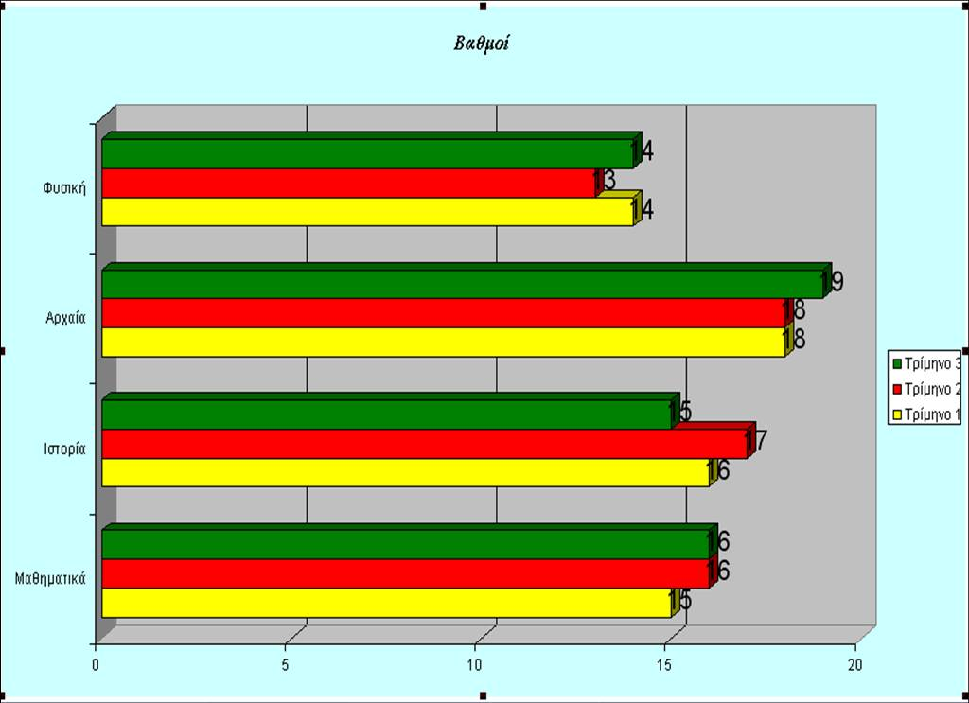
Γράφημα 4
Ερωτήσεις
- Παρατηρήστε το γράφημα στηλών (Γράφημα 1) και απαντήστε στις παρακάτω ερωτήσεις:
  - Ποιο μήνα παρουσιάζονται τα περισσότερα κέρδη;
Απάντηση:
  - Ποιο μήνα παρουσιάζονται περισσότερα έξοδα απ’ ότι κέρδη;
Απάντηση:
  - Ποιους μήνες τα έξοδα κυμαίνονται από 1,5 έως 3;
Απάντηση:
- Παρατηρήστε το γράφημα γραμμής (Γράφημα 2) και απαντήστε στις παρακάτω ερωτήσεις:
  - Συγκρίνετε τις τιμές 3^{ου} τριμήνου για την Ευρώπη, τις Η.Π.Α. και την Ιαπωνία;
Απάντηση:
  - Ποια χώρα παρουσιάζει αύξηση στα 3 πρώτα τρίμηνα;
Απάντηση:
  - Ποια από τις τρεις χώρες παρουσιάζει τις χαμηλότερες τιμές;
Απάντηση:
- Παρατηρήστε το γράφημα πίτας (Γράφημα 3) και απαντήστε στις παρακάτω ερωτήσεις:
  - Ποιοι πωλητές έχουν το ίδιο ποσοστό πωλήσεων;
Απάντηση:
  - Ποιοι πωλητές έχουν μεγαλύτερο ποσοστό πωλήσεων από τον Φασούλια;
Απάντηση:
  - Γράψτε ένα δικό σας συμπέρασμα.
Απάντηση:
- Παρατηρήστε το γράφημα ράβδων (Γράφημα 4) και απαντήστε στις παρακάτω ερωτήσεις:
  - Σε ποια μαθήματα έχουμε ίδιο βαθμό σε δυο τρίμηνα;
Απάντηση:
  - Σε ποια μαθήματα έχουμε βαθμολογία 16;
Απάντηση:
  - Γράψτε ένα δικό σας συμπέρασμα.
Απάντηση:

Καταγράψτε τις απαντήσεις σας στην ακόλουθη φόρμα: https://goo.gl/forms/tdpVergmdHdzYoXV2

Δραστηριότητα 2

- Ξεκινήστε την εφαρμογή του Excel. Ανοίξτε το βιβλίο εργασίας Ποσοστά_Επιτυχίας_01.xls που βρίσκεται στο φάκελο Λογιστικά Φύλλα που βρίσκεται στο φάκελο Τα έγγραφα μου.
- Χρησιμοποιήστε τον οδηγό γραφημάτων για να δημιουργήσετε ένα γράφημα γραμμής από τα δεδομένα της περιοχής κελιών D3:J4.
- Αποθηκεύστε το βιβλίο εργασίας με το όνομα Ποσοστά_Επιτυχίας στο φάκελο Λογιστικά Φύλλα που βρίσκεται στο φάκελο Τα έγγραφα μου.
- Κλείστε το ανοιχτό βιβλίο εργασίας.
- Στείλτε την εργασία στο email efstratios.pantelis@gmail.com .

Δραστηριότητα 3
- Στο ηλεκτρονικό σας ταχυδρομείο, σας έχει αποσταλεί ένα μήνυμα με θέμα: Στοιχεία οικογένειας, ανοίξτε το και χρησιμοποιείστε το σύνδεσμο Δραστηριότητα 3.
- Στο Google Sheet που ανοίγει συμπληρώστε κάτω από το όνομά σας τις ηλικίες των παιδιών της οικογένειας σας.
- Αφού συμπληρώσουν όλες οι ομάδες αντιγράψτε τον πίνακα σε ένα νέο βιβλίο εργασίας του Excel στην περιοχή Α3:L7.
- Χρησιμοποιήστε τον οδηγό γραφημάτων για να δημιουργήσετε ένα γράφημα Ράβδων από τα δεδομένα της περιοχής κελιών Α3:L7.
- Πληκτρολογήστε το κείμενο Οικογένεια σαν κύριο τίτλο στο γράφημα.
- Προσθέστε ετικέτες τιμής στο γράφημα στηλών.
- Προσθέστε χρώμα στην περιοχή γραφήματος του γραφήματος στηλών κάποιο της αρεσκείας σας.
- Αλλάξτε το χρώμα των στηλών του γραφήματος έτσι ώστε το πρώτο παιδί να εμφανίζεται με μπλε χρώμα, το δεύτερο παιδί με κόκκινο χρώμα, το τρίτο παιδί με κίτρινο χρώμα και το τέταρτο παιδί με πορτοκαλί χρώμα.
- Προσθέστε ετικέτες δεδομένων στο γράφημα γραμμής.
- Αλλάξτε τον τύπο του γραφήματος από γράφημα Ράβδων σε γράφημα Στηλών.
- Αποθηκεύστε το βιβλίο εργασίας με το όνομα Οικογένεια στο φάκελο Λογιστικά_Φύλλα που βρίσκεται στο φάκελο Τα_έγγραφα_μου και κλείστε το βιβλίο εργασίας.

Δραστηριότητα 5
- Επισκεφθείτε την ηλεκτρονική διεύθυνση του wiki https://bgymnasiou2018.wikispaces.com/
- Χρησιμοποιήστε το username και το password που σας έχει δοθεί, και δημιουργήστε μία σελίδα δίνοντας όνομα στη σελίδα σας, το επώνυμο σας.
- Η σελίδα που θα δημιουργήσετε θα πρέπει να περιλαμβάνει τα παρακάτω:
  - Τίτλος: Συμπεράσματα
  - Αντιγράψτε τον πίνακα από το αρχείο Οικογένεια που βρίσκεται στο φάκελο Λογιστικά_Φύλλα που βρίσκεται στο φάκελο Τα_έγγραφα_μου και επικολλήστε τον κάτω από τον τίτλο.
  - Αποθηκεύστε το γράφημα ως εικόνα (με τη λειτουργία του Print Screen) με το όνομα Γράφημα στο φάκελο Λογιστικά_Φύλλα που βρίσκεται στο φάκελο Τα_έγγραφα_μου
  - Εισάγετε την εικόνα Γράφημα από το φάκελο Λογιστικά_Φύλλα που βρίσκεται στο φάκελο Τα_έγγραφα_μου, κάτω από τον πίνακα.
  - Κάτω από το γράφημα αφήστε μια κενή γραμμή και γράψτε Συμπεράσματα.
  - Πληκτρολογήστε τρία συμπεράσματα για το γράφημα.
  - Αποθηκεύστε τη σελίδα.

